Bilan mathématiques unité 5 - cm2

1 | Exprimer la mesure d’une longueur avec un nombre décimal
2, 3 | Décomposer un nombre décimal à l’aide des termes dizaine, dixième…
4 | Ranger des nombres décimaux
5 | Mettre en relation centièmes, dixièmes, unités…
6 | Décomposer un nombre décimal à l’aide de 100/ 10/ 1/ 0,1/…
7  8 | Construire une droite parallèle à une droite donnée connaissant l’écartement entre les droites  Construire une droite parallèle à une droite donnée passant par un point
9  10 | Retrouver les descriptions correspondant à une figure  Analyser et reproduire une figure

1 – Voici une bande unité. Sa longueur est 1 u. La bande est partagée en 10.

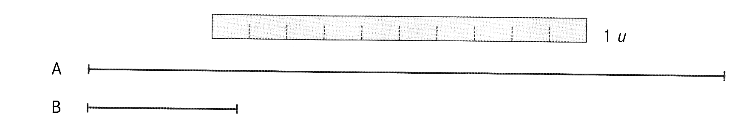
Ecris la longueur de chaque segment avec un nombre décimal en utilisant l’unité u.

2 – Ecris en chiffres :

- le nombre égal à 3 centièmes, 2 dixièmes et 4 dizaines : …………………
- le nombre égal à 10 centièmes : ………………………..

3 – Complète :

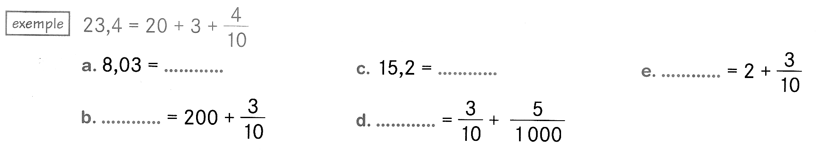
4 – Range ces nombres du plus petit au plus grand : 24,6 5,16 5,2

……………………………………………………………………………………… ;

- 100 centièmes = …….. unité(s)
5 – Complète :
- 100 centièmes = …….. dixième(s)
- 1 000 dixièmes = ……... unité(s)
- 1 000 dixième(s) = ……. centaine(s)

6 – Complète :

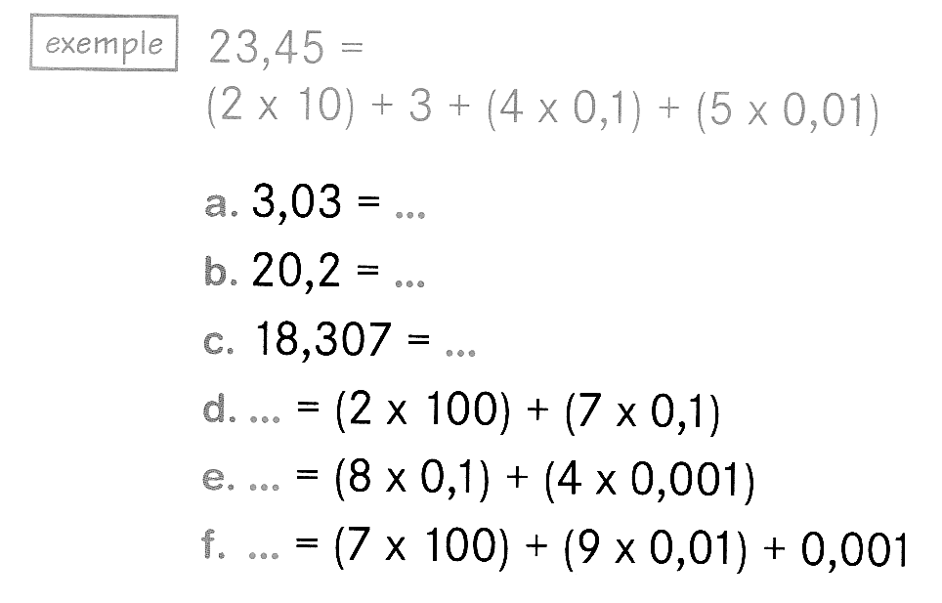
9 – Parmi les textes ci-dessous, entoure celui ou ceux correspondant à cette figure ?

Texte a
La figure est composée de deux cercles :
- un cercle de centre C et de rayon AD
- un cercle de centre A qui passe par le point C

Texte b
La figure est composée de deux cercles :
- un cercle de centre B qui passe par le point C
- - un cercle de diamètre AD

Texte c
La figure est composée de deux cercles :
- un cercle de centre C et de rayon CD
- un cercle de centre A qui passe par le point B

